TOP-7-INVESTMENTMÄRKTE Q4/2020
PRESSEKONTAKT:
Frau Berit Friedrich
Telefon: +49 (0)40 / 350 80 2-620
E-Mail: presse@germanpropertypartners.de
PRESSEMITTEILUNG
Corona bremst einige märkte aus
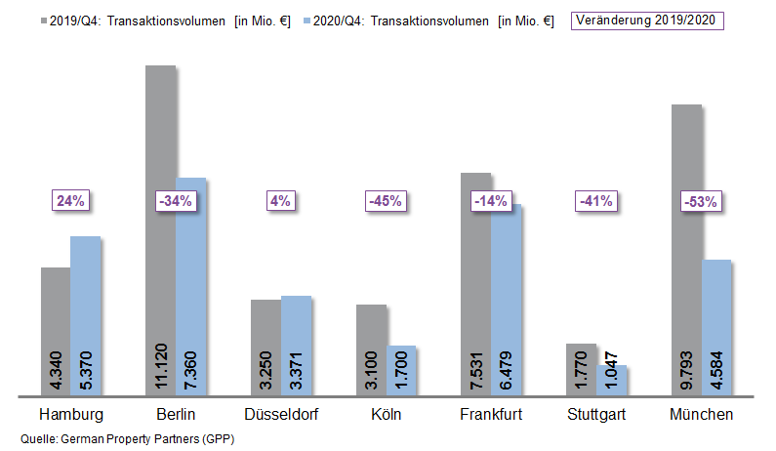
4. Januar 2021, Hamburg. Der Markt für gewerbliche Immobilieninvestments an den deutschen Top-7-Standorten legte zum Ende des Ausnahmejahrs 2020 wieder kräftig zu. Ein Drittel des Transaktionsvolumens (TAV) in Höhe von 29,9 Mrd. € entfiel auf das 4. Quartal. Gleichwohl lag der Umsatz in Hamburg, Berlin, Düsseldorf, Köln, Frankfurt, Stuttgart und München mit 27 % deutlich unter dem Niveau des Rekordjahrs 2019 (40,9 Mrd.€). Während die Corona-Pandemie an den meisten Standorten die Marktdynamik deutlich bremste, zeigten sich Hamburg und Düsseldorf krisenresistent aufgrund ihrer diversifizierten Unternehmenslandschaft. Dies ergaben Analysen von German Property Partners (GPP), dem Maklerverbund von Grossmann & Berger, Anteon Immobilien, GREIF & CONTZEN Immobilien, blackolive und E & G Real Estate.

TAV trotz rückgang noch nahe einem mittleren niveau

Insgesamt betrachtet befinden sich die Investmentmärkte an den deutschen Top-7-Standorten auf einem nach wie vor stabilen Niveau. „2018 und 2019 waren zwei äußerst umsatzstarke Jahre mit neuen Rekordwerten. Verglichen mit dem Mittelwert der letzten fünf Jahre liegt das Transaktionsvolumen der Top-7-Standorte 2020 etwa 10 Prozent unter dem Schnitt. Hinzu kommt, dass sich Corona-bedingt einige Transaktionen verzögerten und ins nächste Jahr verschoben wurden“, erläutert GPP-Sprecher Oliver Schön. Besonders nachgefragt waren Immobilien in Hamburg, wo Investoren vorwiegend auf Core-Objekte in der City setzten. Dies ließ das TAV in der Hansestadt um 24 % auf 5,37 Mrd. € gegenüber dem Vorjahr ansteigen. Auch Düsseldorf wies eine hohe Marktdynamik auf und zeigte sich mit einem leichten Plus von 4 % (3,37 Mrd. €) angesichts der gegenwärtigen Pandemie sehr stabil. In Frankfurt fiel der Rückgang des TAV durch den kurz vor Jahresende beurkundeten Verkauf des Silberturms zu einem Kaufpreis von 630 Mio. € ebenfalls vergleichsweise moderat aus. An den übrigen Top-7-Standorten ging das TAV deutlicher zurück, am stärksten in München um 53 % auf 4,56 Mrd. €. In der bayerischen Landeshauptstadt verzeichnete der Investmentmarkt allerdings 2019 einen außergewöhnlichen Umsatz-Rekord mit einem Plus von 57 % gegenüber 2018. 27 % des TAV der Top-7-Standorte entfielen auf Portfolio-Deals (2019: 21 %).

Risikoaversion setzt spitzenrenditen unter druck

Die Fokussierung der Investoren auf Core-Objekte spitzte sich zum Jahresende 2020 noch weiter zu. „Gut vermietete Objekte in attraktiven Lagen trafen an einigen Standorten auf eine regelrechte Kapitalflut und erzielten teils neue Höchstpreise. Um Hotels und risikobehaftete Objekte in B- und C-Lagen wurde weiterhin mehrheitlich ein Bogen gemacht“, so Schön. Die stärkste Assetklasse stellten mit 65 % nach wie vor Büro-Immobilien, auch wenn ihr Anteil am Transaktionsvolumen an den meisten Top-7-Standorten zurückgegangen ist. Gestiegen ist unter anderem der Anteil bei Grundstücken (von 5 auf 9 %). Im Fokus der Anleger standen auch Industrie- und Logistikimmobilien. Die hohe Nachfrage nach dieser Assetklasse spiegelt sich in der auf 3,84 % (2019: 3,99 %) gesunkenen Spitzenrendite wider. Durch die hohe Nachfrage nach Core-Objekten sank die Spitzenrendite für Büro-Immobilien im Vorjahresvergleich geringfügig auf 2,86 % (2019: 2,88 %). Die allgemeine Krise des innerstädtischen Einzelhandels, die durch die Corona-Pandemie noch verstärkt wurde, sorgte für einen Anstieg der Spitzenrendite für Geschäftshäuser auf 2,97 % (2019: 2,82 %). Die Corona-bedingten Reisebeschränkungen reduzierten den Anteil der ausländischen Investoren auf 41 % (2019: 46 %).

PROGNOSE

GPP-Sprecher Oliver Schön: „Die aktuellen Markttrends mit Risikominimierung und Fokussierung auf Core-Qualität dürften auch einen Großteil des kommenden Jahres prägen. Einige ausstehende Transaktionen werden 2021 zum Abschluss kommen und so für ein dynamisches Marktgeschehen sorgen. Während attraktive Büro-Objekte weiterhin das Interesse auf sich ziehen werden, bekommen Geschäftshäuser und Hotelimmobilien die Auswirkungen der Corona-Pandemie noch eine Weile zu spüren.“ Für 2021 geht das Maklernetzwerk German Property Partners von einem leichten Anstieg des TAV an den deutschen Top-7-Standorten im Vergleich zu 2020 aus.

Top 10 bekannte Abschlüsse | Top-7-Standorte | 1.-4. Quartal 2020
Stadt | Projekt/Objekt | Käufer | Verkäufer | KP*  (ca. Mio. €)
FFM | „Silberturm“, Jürgen-Ponto-Platz 1 | Imfarr und SN Beteiligungen Holding AG | Samsung SRA Asset Management | 630
FFM | „Grand Campus“, Mainzer Landstraße 151-157 | Arminius Gruppe für Junson Capital | Commerz Real AG | 560
MUC | „Neue Balan, Haus 27“, St.-Martin-Str. / Balanstraße | Union Investment | Allgemeine Südboden | 320
HAM | „Johann Kontor“, Klosterwall 6-8 | Captiva/HanseMerkur/Aug. Prien Family Office | Aug. Prien | >300
HAM | „Gruner + Jahr-Verlagshaus“,  Am Baumwall 11 | Tishman Speyer | Gruner + Jahr | 300
MUC | "Weißes Quartier", St.-Martin-Straße | Deka Immobilien | InfraRed Capital Partners, Allgemeine Südboden | 280
DUS | „MIZAL“, Plockstraße | R+V Versicherung | Codic | 260
HAM | „Karstadt“, Mönckebergstraße 16 | Signa Holding | Quantum Immobilien | 260
FFM | „zukünftige DEKA-Zentrale“, Lyoner Straße 13 | DIC Asset AG | Lang & Cie | Vertraulich
FFM | Borsigallee 1-7 | AGC Equity Partners | Iron Mountain Incorporated | Vertraulich
Deals aus diesem Berichtsquartal sind grau hinterlegt. Quelle: German Property Partners (GPP)

Top-7-Standorte | 1.-4. Quartal 2020
 | HAM | BER | DUS | CGN | FFM | STU | MUC | TOP-7
TAV  in Mio. € | 5.370 | 7.360 | 3.371 | 1.700 | 6.479 | 1.047 | 4.584 | 29.911
Veränderung  ggü. Vorjahr in % | +24 | -34 | +4 | -45 | -14 | -41 | -53 | -27
Spitzenrendite* Büro  in % | 2,80 | 2,70 | 2,90 | 3,00 | 2,90 | 2,90 | 2,80 | 2,86
ggü. Vorjahr in %-Pkt. | 0,00 | 0,00 | -0,10 | -0,10 | -0,05 | -0,10 | 0,20 | -0,02
Spitzenrendite* Logistik in % | 4,00 | 3,70 | 3,75 | 3,80 | 3,80 | 4,20 | 3,60 | 3,84
ggü. Vorjahr in %-Pkt. | -0,25 | -0,10 | -0,25 | -0,10 | -0,10 | 0,00 | -0,10 | -0,16
Stärkste  Assetklasse | Büro | Büro | Büro | Büro | Büro | Büro | Büro | -
Stärkste  Assetklasse in % | 53 | 62 | 76 | 56 | 74 | 70 | 64 | -
* Nettoanfangsrendite; Quelle: German Property Partners (GPP)

ÜBER GERMAN PROPERTY PARTNERS (GPP)
German Property Partners (GPP) ist ein deutschlandweites Netzwerk lokal führender Gewerbe-Immobiliendienstleister. Hierzu gehören Grossmann & Berger, Anteon Immobilien, GREIF & CONTZEN Immobilien, blackolive und E & G Real Estate. Es zeichnet sich durch tiefe Marktkenntnisse vor Ort, langjährig für die Partnerunternehmen tätige Immobilienberater und das persönliche Engagement der Gesellschafter und Geschäftsführer aus. Das Netzwerk verfügt in den Top-7-Städten Hamburg, Berlin, Düsseldorf, Köln|Bonn, Frankfurt, Stuttgart und München über eigene Standorte und bietet Dienstleistungen in den Bereichen Immobilien-Investments, gewerbliche Vermietung, unternehmerisches Immobilienmanagement (CREM), Immobilienbewertung und Research an. Bank-, Finanzierungs- und Verwaltungs-Dienstleistungen runden das Leistungsspektrum ab. Aktuell sind mehr als 430 Immobilienspezialisten für das Netzwerk tätig. 2019 vermittelte GPP deutschlandweit rund 452.800 m² Gewerbefläche und betreute ein Transaktionsvolumen in Höhe von rund 2,14 Mrd. €.

